দায়িত্বপ্রাপ্ত কর্মকর্তা
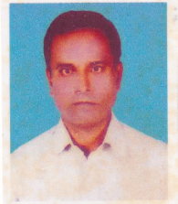 | নাম | মোঃ এমদাদুল হক | ফোন (অফিস) | 02477792755
 | পদবী | লাইবেরি এ্যাসিসটেন্ট রিডিংহল এ্যাসিসটেন্ট | ফোন (বাসা)
 | অফিস | জেলা সরকারি গণগ্রন্থাগার,মেহেরপুর | মোবাইল | 01736541910
 | ই-মেল | Emdad1910@gmail.com | ফ্যাক্স

আপিল কর্মকর্তা
 | নাম | মোহাম্মদ হামিদুর রহমান | ফোন (অফিস) | 02477701104
 | পদবী | প্রিন্সিপাল লাইব্রেরিয়ান-কাম-উপপরিচালক | ফোন (বাসা)
 | অফিস | বিভাগীয় সরকারি গণগ্রন্থাগার, বয়রা, খুলনা-৯০০০। | মোবাইল | 01716151535
 | ই-মেল | mhamidurrahman72@gmail.com | ফ্যাক্স | 02477702554

